YG119-XG猎狗定位器
使用说明

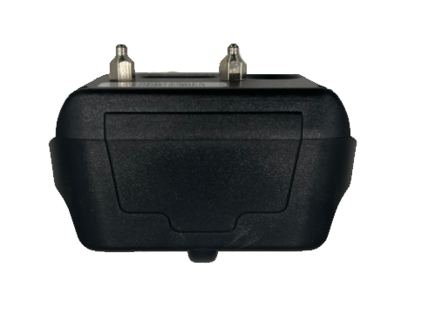

描述
猎狗追踪器是一款专门为狗设计的一款卫星定位器，具有强大的防水性能和长待机电池。只需插入Sim卡，即可根据移动或预设频率自动上传GPS位置。该设备内置迷你麦克和喇叭。

产品主要功能特点
- 无线设计，便于穿戴
- 多重定位GPS+LBS+北斗定位+AGPS
- 4G+2G全球频段（全网通）
- 电子围栏/历史轨迹/铃声寻回/电击功能
- 强磁吸附充电/防水等级IP68
- 多种工作模式任意选择
设备规格参数.
 | 项目名称 | 规格参数
机身 | 尺寸 | 78*40*44MM
机身 | 外壳材质 | ABS防火材质（黑色）
机身 | 单机重量 | 0.084KG
版本选择（频段） | 4G全球版 | LTE-FDD B1/B2/B3/B4/B5/B7/B8/B28/B66  GSM :850/900/1800/1900Mhz
GPS/GSM | GPRS | Class 12,TCP/IP
GPS/GSM | 模块和芯片 | 芯讯通A7670SA+UC6228CI
GPS/GSM | 开机能动力 | 热启动：≤1 S（空旷区域）
GPS/GSM | 开机能动力 | 冷启动：≤40 S(空旷区域)
GPS/GSM | 频率 | GPS L1, 1575.42 MHz C/A code
GPS/GSM | 输出 | GSM850/GSM900:33±3dBm ,GSM1800/GSM1900:30±3dBm
GPS/GSM | 定位精度 | ＜5米
电流 | 工作温度 | -20°C to +60°C
电流 | 储藏温度 | -40°C to +80°C
电流 | 工作电流 | 78mA-120mA(5V输入)
 | 待机电流 | 1mA-2mA(5V输入)
 | 电击电压 | 瞬间6800V电压
内置 | 电池 | 4500mAh /3.7V 锂聚合物电池
内置 | GSM/GPS天线 | 内置
内置 | 配置模式 | GPRS/短信
产品示意图

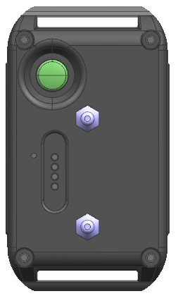
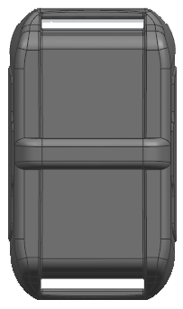
- 穿戴固定位
- 开机位

- 喇叭/咪头区
- 电击位

- 充电位

设备LED指示灯说明
指示灯 | 定义 | 正常工作状态 | 异常
绿灯 | GSM信号 | 闪烁：代表读卡成功 | 长亮：代表搜索信号中
蓝灯 | GPS信号 | 闪烁：代表卫星搜星成功 | 不亮：代表搜索信号中
红灯 | 充电状态 | 熄灭：充满/休眠 | 长亮：表示充电中
注：设备休眠后灯光会熄灭，灯光休眠不影响设备的正常运行

安装指南
- 装卡：打开设备后盖，装入已开通流量的2G/4G SIM卡（中卡）。
注：设备为超强防水产品装卡后需将螺丝拧紧，以免影响产品的防水性能
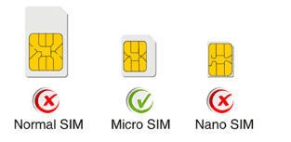


大卡 中卡 小卡

- 开机/关机：插入SIM卡后，长按开关机键3秒设备开机，长按开关机键6秒设备关机

注意事项
- 新机使用前需充电5小时以上， 以达到最佳的效果
- 该设备为户外用品，室内受信号遮挡定位会有一定的误差，请在室外测试使用。
- 使用产品时，为了避免降低电池寿命，请每两至三个月充电并开机一次
- 请不要私自打开主机外壳，否则会影响防水效果，并失去保修资格。
- 为了更好的提供售后及远程协助服务，请务必保存好设备的ID号。
- 内置电池，请勿投入火中，以免引起爆炸。

◆ 在线查询定位系统 APP下载二维码

网页版平台网址: www.gps2828.com
安卓&苹果手机APP名称：卫安宝
用户登录账户：设备贴纸上15位号码
登录密码：出厂默认123456，（用户可修改）
.

常见故障排除
当操作终端出现如下故障时，请参阅如下故障排除方案，如果您仍不能解决故障问题，请与您销售商或服务商联系！
常见问题 | 故障分析 | 解决方案
定位有误差 | 在高楼密集地方、地下室，无线电波无法有效传播 | 请转移到室外露天信号良好的位置
软件中没有显示手机位置？ | APP的手机位置获取权限未开启 | 在设置中将APP的权限全部打开
无法开机 | 电量不足 | 请为设备充满电量并长按开机键3秒开机
平台显示离线 指示灯不亮 | 终端供电异常/指示灯休眠 | 请为设备充满电量并重新开机
平台位置异常 | 未定位，定位数据有延迟 | 将终端取出露天测试/更换位置

